Compte Rendu CMN Athlétisme
9 juillet 2020 en Visio

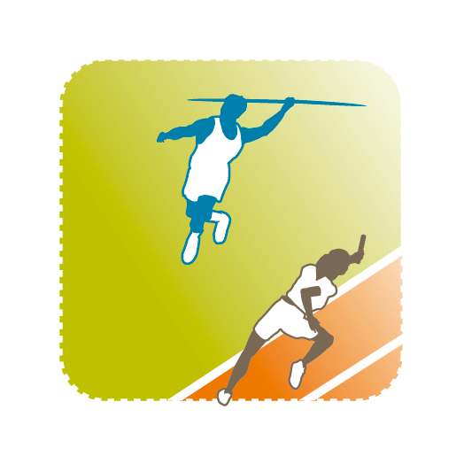 | 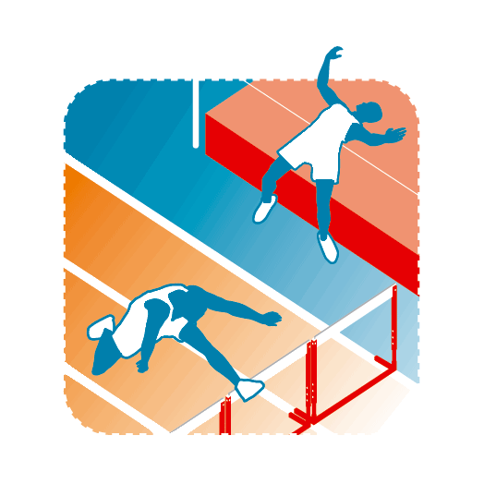 | 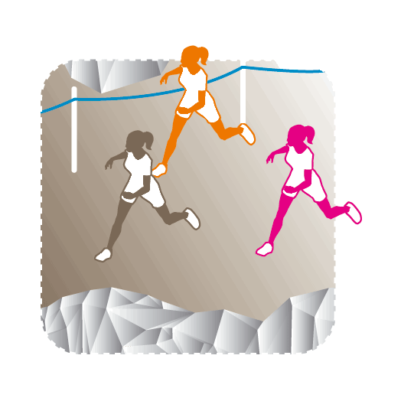

Présents :
UNSS :
Philippe DEKEYSER Directeur des Sports UNSS
UNSS JO :
Jean-Luc MARTIN
Émilie CAZÉ
Magalie DEROUICHE
FFA :
Didier VAREECKE
Gilles BEULAIGNE
Gilles FOLLEREAU
Bénédicte ROZE.
Délégués techniques UNSS :
Didier DONNETTE
Hélène FALCON
Philippe GONZALEZ
Emmanuel BEDU
Bernard QUINCY
Référent sport partagé :
Ludovic BUANEC
Référent FFA :
André OLIVE
Excusé :
Fred Moutarde

Décisions en préambule
Les deux fédérations ont décidé :
- D’établir un rythme régulier de réunion entre elles.
- Harmoniser des calendriers
- De faire des réunions techniques régulières – Réunion notamment avec la CNJ
- De travailler sur la Convention 2021 et son renouvellement (vers Paris 2024)

Première date envisagée avant les vacances de Toussaint

Jeunes officiels
Intervention Jean Luc MARTIN
Plusieurs points :
Demande de la CMN JO de partager les outils avec accès à la plateforme FFA.
Présentation des outils UNSS : registre questionnaire OPUSS 2 et le nouveau Glide
La FFA ne voit pas d’inconvénient d’ouvrir sa plateforme de ressources aux professeurs d’EPS, cela devra être reprécisé dans la prochaine convention.

Demande de réorganiser les séminaires de profs EPS référents JO avec leurs homologues FFA pour échanger et harmoniser les pratiques
Les 2 fédérations devront se mettre d’accord sur les modalités d’organisation et de prise en charge financière, sachant qu’il sera difficile de faire cela sur le temps scolaire.
Demande d’inviter un membre de la CNJ sur chaque CF athlétisme UNSS pour venir superviser les JO.
L’UNSS ne voit pas d’inconvénient et la FFA s’engage également à inviter un référent JO UNSS sur une finalité nationale.
La CMN JO Athlé envoie la dernière version de leur livret.

Cross-country
Date du CF : 20 mars 2020 Académie d’Amiens
Cette date est exceptionnelle.
Elle permet de se donner du temps / la crise sanitaire.
La FFA souligne le fait de vraiment harmoniser nos calendriers à chaque niveaux (départemental au national) les CMD et CMR ont ce rôle.

Modification de la Fiche Sport (FS)
3 modifications
- Les championnats de France UNSS de cross - country ont une distinction « Excellence » et « Établissement » Un athlète ne pourra participer qu’à un seul des trois championnats Établissements ou Excellence.
- Les minimes de lycées courent avec les cadets et les cadets de collège courent avec les minimes.
- Le calcul se fait à la somme des places par catégorie.

Discussion sur l’harmonisation des distances en cross entre FFA et UNSS.
Il est convenu que les délégués techniques proposeront une fourchette de distance pour chaque catégorie, elle permettra de s’adapter soit aux parcours, mais également à la période du championnat plus ou moins éloignée des phases finales nationales (Unss et FFA)

Présentation par Ludovic Buanec du format Sport Partagé cross
Cf doc
Décision devant ce nouveau projet. Il sera à tester en amont sur les territoires.
Concernant le projet Goélette. Il restera une épreuve régionale.
L’accueil des personnes en grande situation de handicap / hébergement est notamment compliqué pour l’organisateur du CF.
Athlétisme indoor
Pas de modification de la fiche sport et du registre des épreuves.
Date du CF indoor : le 22 janvier à Rennes
Athlétisme Relais
Pas de modification de la fiche sport et du registre des épreuves.
Date prévue du CF : le 14 et 15 mai 2021 à Bourges

Athlétisme Collèges
Date CF Collèges : 8 au 11 juin 2021 Dreux
- Pas de modification de la FS mais 1 modification du règlement dans la Brochure :
- Modification du registre d’épreuves
 | BF | BG | MF | MG | CF | CG
Groupe 1 | 50m | 50m | 80m  120m | 80m  120m | 80m  120m | 80m  120m
Groupe 2 | 50m Haies  (65) | 50m Haies  (65) | 50m – 80m  Haies (76)  200m Haies (76) | 80m – 100m Haies (84)  200m Haies (76)
Groupe 3 | 1000m | 1000m | 1000m | 1000m | 1000m | 1000m
Groupe 4 | Hauteur  Longueur  Perche  Triple-Bond | Hauteur  Longueur  Perche  Triple-Bond | Hauteur  Longueur  Perche  Triple-Saut | Hauteur  Longueur  Perche  Triple-Saut | Hauteur  Longueur  Perche  Triple-Saut | Hauteur  Longueur  Perche  Triple-Saut
Groupe 5 | Poids 2kg  Disque 600g  Javelot 400g  Marteau 2kg | Poids 3kg  Disque 1kg  Javelot 500g  Marteau 3kg | Poids 3kg  Disque 800g  Javelot 500g  Marteau 3kg | Poids 4kg  Disque 1,250 Javelot 600g  Marteau 4 kg | Poids 3kg  Disque 1kg  Javelot 500g Marteau 3kg | Poids 5kg  Disque 1,500  Javelot 700g  Marteau 5kg
Relais | 4 x 60m |  | 4 x 60m

Athlétisme Lycées
Date CF : 2 au 4 juin 2021 à Poitiers
- Pas de modification de la FS mais 2 modifications du règlement dans la brochure :
- Uniquement pour les championnats de France UNSS Etablissement
Chaque équipe doit présenter au moins un athlète dans 4 groupes d’épreuves sur 5 (Pour être classée, toute équipe en Etablissement devra être représentée dans au moins 4 groupes athlétiques : (Vitesse – Haies – Distances – Sauts – Lancers) + le Relais)
- Modification du registre d’épreuves
 | MF | MG | CF | CG | JF | JG | SF | SG
Groupe 1 | 100 m | 100 m | 100 m | 100 m | 100 m | 100 m | 100 m | 100 m
 |  |  | 200 m | 200 m | 200 m | 200 m | 200 m | 200 m
 |  |  | 400 m | 400 m | 400 m | 400 m | 400 m | 400 m
Groupe 2 |  |  | 100 m H  0,76 | 110 m H  0,91 | 100 m H  0,84 | 100 m H  0,99 | 100 m H  0,84 | 110 m H  1,06
 |  |  | 240 m H  0,76 | 240 m H  0,76 | 240 m H  0,76 | 240 m H  0,91 | 240 m H  0,76 | 240 m H  0,91
 |  |  | 400 m H  0,76 | 400 m H  0,84 | 400 m H  0,76 | 400 m H  0,91 | 400 m H  0,76 | 400 m H  0,91
Groupe 3 |  |  | 800 m | 800 m | 800 m | 800 m | 800 m | 800 m
 |  |  | 1500 m | 1500 m | 1500 m | 1500 m | 1500 m | 1500 m
Groupe 4 | Hauteur | Hauteur | Hauteur | Hauteur | Hauteur | Hauteur | Hauteur | Hauteur
 | Longueur | Longueur | Longueur | Longueur | Longueur | Longueur | Longueur | Longueur
 | Perche | Perche | Perche | Perche | Perche | Perche | Perche | Perche
 | Triple Saut | Triple Saut | Triple Saut | Triple Saut | Triple Saut | Triple Saut | Triple Saut | Triple Saut
Groupe 5 | Poids  3kg | Poids  4kg | Poids  3kg | Poids  5kg | Poids  4kg | Poids  6kg | Poids  4kg | Poids 7,260kg
 | Disque 0,8kg | Disque 1,25 kg | Disque  1kg | Disque  1,5kg | Disque  1kg | Disque 1,750kg | Disque  1kg | Disque  2kg
 | Javelot 0,5kg | Javelot 0,6kg | Javelot 0,5kg | Javelot 0,7kg | Javelot 0,6kg | Javelot 0,8kg | Javelot 0,6kg | Javelot 0,8kg
 | Marteau  3kg | Marteau  4kg | Marteau  3kg | Marteau  5kg | Marteau  4kg | Marteau  6kg | Marteau  4kg | Marteau  7,260kg
Relais | 4 x 100 m

Opération Graines d’athlètes
Rappel l’opération Graines d’athlètes est un partenariat entre les 2 fédérations, différentes raisons ont fait qu’aucune des 3 éditions n’a pu être menée pleinement.
Toutefois le travail engagé l’année passée notamment sur la refonte du format en 3 étapes (Etablissements-Territoires National) peut être opérationnel dès la rentrée. Il sera proposé aux associations sportives dès septembre pour un travail en interne (d’autant plus si les consignes sanitaires limitent les rencontres). Une plateforme de retour des résultats sera élaborée durant l’été par l’UNSS.
Les réunions prochaines reparleront de ce thème et notamment de sa finalité nationale.

International
A l’heure actuelle, nous n’avons pas connaissance en ce qui concerne l’ISF de l’annulation ou du report du Cross 2020.
En ce qui concerne les Gymnasiades de Pékin, le report sur 2021. Le contact avec Philippe LEYNIER de la FFA permet en amont de prévoir pour celle-ci les attributions financières. Elles devront être validés par la FFA, lors de l’élaboration de la prochaine convention FFA/UNSS.
Les Gymnasiades en France et notamment en Normandie et les actions régionales seront également à travailler conjointement.

Questions diverses
Question sur le parcours sup et son devenir.
L’UNSS fait partie du groupe de travail avec le ministère. Travaux interrompus / COVID
Demande sur le sport partagé et l’UNSS
Ludo BUANEC précise qu’il dispose de modèles d’organisation / athlétisme et le sport partagé. Une réunion dans l’année sera nécessaire pour une présentation de ces formats et d’une mise en place future.

